МІНІСТЕРСТВО ОСВІТИ ТА НАУКИ УКРАЇНИ
ЧЕРНИГІВСЬКИЙ НАЦІОНАЛЬНИЙ ТЕХНОЛОГІЧЕНИЙ УНІВЕРСИТЕТ
КАФЕДРА ІНФОРМАЦІЙНИХ І КОМП’ЮТЕРНИХ СИСТЕМ
Лабораторна робота №3
з дисципліни
«Разпізнавання образів»

Виконав  студент гр. СК-121 |  | Г.Н. Тур
Керівник  к.ф.-м.н., доцент |  | В.А. Бычко

2016
3 ЛАБОРАТОРНАЯ РАБОТА №3
ИДЕНТИФИКАЦИЯ ОБЪЕКТОВ ИЗОБРАЖЕНИЯ

Мета: навчитися розробляти і реалізовувати алгоритми ідентифікації об'єктів графічних зображень.

3.1 Задание на лабораторную работу

Вариант 13. Виділити всі кола на зображенні. Зображення створити самостійно.

3.2 Краткие теоретические сведения

Під ідентифікацією об'єктів зображення розуміють, як визначення їх геометричних властивостей, так і віднесення об'єктів до якої-небудь, заздалегідь визначеної групи об'єктів.
У цій лабораторній роботі, необхідно навчитися виробляти виділення первинних ознак об'єктів графічного зображення з метою подальшої класифікації об'єктів в рамках певної предметної області.
Нижче розглянемо кілька прийомів, які дозволяють виміряти значення ознак об'єктів зображення. Алгоритми наводяться лише для ознайомлення.
Розглянемо задачу, основною метою якої буде ідентифікація округлих об'єктів.
Крок 1: Зчитування зображення.
Крок 2: Порогова обробка зображення.
Крок 3: Усунення шуму.
Крок 4: Пошук меж об'єктів зображення.
Крок 5: Визначення округлості об'єктів.

3.3 Листинг программы

img = imread('test.jpg');

img_gray=rgb2gray(img);
threshold=graythresh(img_gray);
img_bw=im2bw(img_gray, threshold);
img_bw = imcomplement(img_bw);

img_bw=bwareaopen(img_bw,30);
img_bw=bwmorph(img_bw, 'erode');
img_bw=bwmorph(img_bw, 'erode');
img_bw=bwmorph(img_bw, 'erode');
img_bw=bwmorph(img_bw, 'erode');
img_bw=bwmorph(img_bw, 'erode');
img_bw=bwmorph(img_bw, 'erode');

se=strel('disk', 2);
img_bw=imclose(img_bw, se);
img_bw=imfill(img_bw,'holes');
imshow(img_bw);

res_img = zeros(size(img_bw));

[B, L] = bwboundaries(img_bw, 'noholes');
stats = regionprops(L, 'Area', 'Centroid');
threshold=0.90;
for k = 1: length (B)
boundary = B {k};
delta_sq = diff (boundary).^ 2;
perimeter = sum (sqrt (sum (delta_sq, 2)));
area = stats (k) .Area;
metric = 4 * pi * area / perimeter ^ 2;
if metric>threshold
for i = 1: length(B{k})
res_img(B{k}(i, 1), B{k}(i, 2)) = 1;
end;
end
end
imshow(imfill(res_img, 'holes'));

3.4 Результаты работы программы
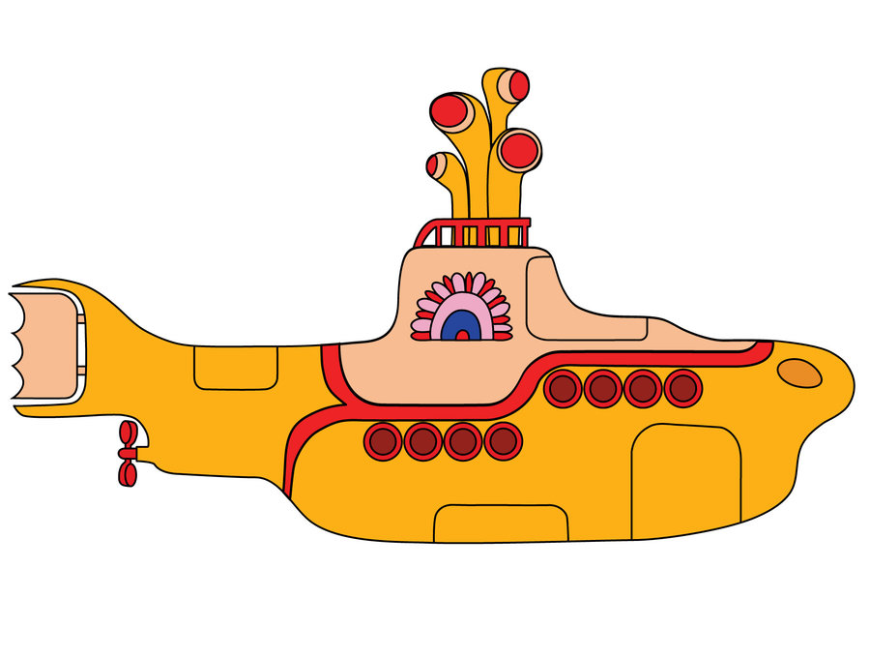
Рисунок 3.1 – Начальное изображение

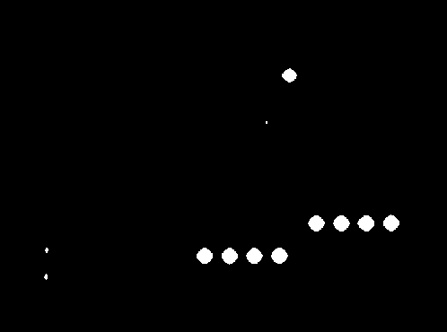
Рисунок 3.2 – Результат работы программы

Выводы

В ходе лабораторной работы были рассмотрены простейшие алгоритмы идентификации объектов на бинарных изображениях. Был разработан алгоритм позволяющий находить округлые объекты на бинарном изображении. Данный алгоритм является плохо применимым к цветным изображениям, поскольку при преобразовании к бинарному теряется часть деталей, а также некоторые близкорасположенные круглые объекты могут быть неидентифицированны из-за использования связных областей.

